ER du 18/04/2015

Avec le club canin de la vallée du Breuchin Froideconche : un concours d’obéissance prisé
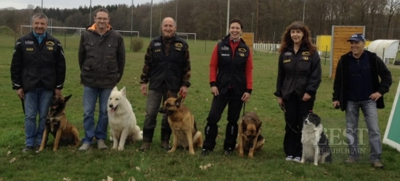
Pas moins de trente-six binômes ont participé à cette compétition.
Le concours annuel d’obéissance du club canin de la Vallée du Breuchin s’est déroulé les 11 et 12 avril.
C’est avec un succès grandissant que ce concours attire des équipes cynophiles et cet événement prend désormais une ampleur régionale.
Cette année, 36 binômes participaient et, à cette occasion, le président Luc Deschaseaux avait laissé les rênes au responsable de la discipline du club, Jean-Pierre Cordelle, aidé de nombreux bénévoles.
Cette association cultive la passion, l’enthousiasme, l’investissement et le dynamisme. Autant d‘éléments qui font parler d’elle. Un club où les adhérents se sentent bien et qui attire un large public lors des animations.
C’est le juge de la centrale canine Jean-Marc Cailleau qui est venu de Bourgogne pour évaluer les concurrents. Il est à signaler la très bonne performance des représentants du CCVB, Marie-Christine Tonnelier avec son border collie, Ethane, et Michel Farget avec son berger allemand âgé de 10 ans Alko qui montent respectivement sur la deuxième et troisième marche du podium en classe 2.
Le challenge Martine Ross qui récompense le meilleur pointage en classe 3 a été attribué à Hervé Didelot (du T.C.C. de la Moselotte), avec son berger australien Charly.

